MATERINSKI DAN (24.3.)
- Včeraj vam je učiteljica Magda posredovala navodila za izdelavo beležke. Kdor nima vseh potrebnih pripomočkov doma, lahko tudi samo nekaj listov papirja pregiba in ustvari mini beležko.

Glede nato, da se materinski dan zelo hitro bliža, mi pa smo večinoma doma, imamo sedaj še več časa in priložnosti, da pomagamo svojim staršem, se z njimi družimo, pogovarjamo, ali pa celo igramo kakšno igrico.

Sedaj je tudi priložnost, ko damo lahko domišljiji prosto pot.
Beležka pa nam lahko pri temu zelo pomaga. Naše dogodivščine lahko zapišemo in narišemo v obliki STRIPA, katerega imamo potem za vedno.

Vsak dan v svojo beležko zapiši in nariši, kako si pomagal/a svojim staršem pri hišnih opravilih, kaj si se igral/a ali pa kako ste kot družina praznovali kakšen rojstni dan, si ogledali film, …

Na koncu tedna mi lahko fotografijo stripa pošlješ na moj naslov masa.verlic@osig.si. Bom vesela tvojih izdelkov.

Spodaj prilagam svoj strip, in sicer ko sem bila sama otrok, sva z očetom presenetila mamo. Le deklici sem v stripu spremenila ime.

Želim ti veselo ustvarjanje!
Učiteljica Maša

MATERINSKI DAN
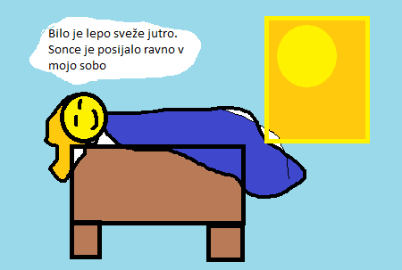 | 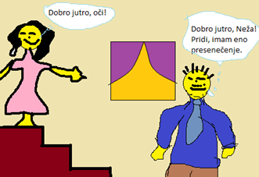
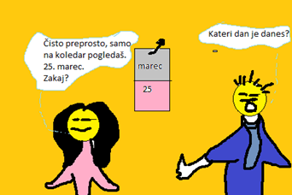 | 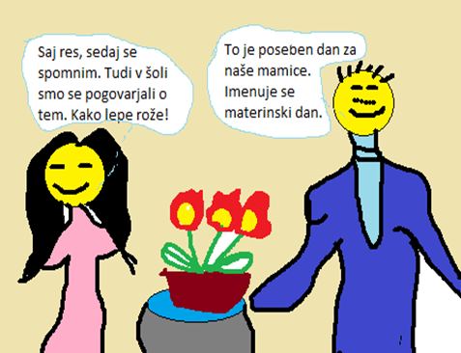
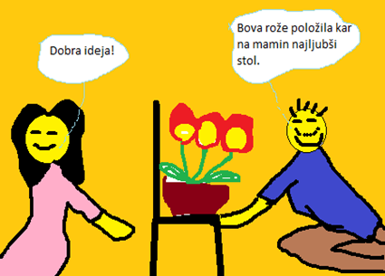 | 